香港吃完“老本”怎麼辦？

原创 简思智库 [简思智库](javascript:void(0);)

**简思智库**

微信号 GNSSTT

功能介绍 策者简也，思而后行。

2022-04-26[原文](https://mp.weixin.qq.com/s?__biz=MzUyNzQyMzYwNQ==&mid=2247491447&idx=1&sn=26e10d058597f291e1f318b36a8981e0&chksm=fa7e9e6dcd09177bed1adbc746ca240c44aa598e386c3a7d8f6635e1a75379095ff3ca381e30&scene=27#wechat_redirect&cpage=275) 发表于

收录于合集





**簡思智庫有話説：**

在國家經濟發展水準進入新階段、國際格局進入新形勢的大背景下，香港如果只靠「老本」，很快就有「吃完」的一日。

**這是簡思智庫的第 575 篇原創**

**作者：**方舟，一國兩制研究中心研究總監。





**01**





國家經濟發展的快車不等人，而在過去幾十年，香港成功抓住了、也錯失了一些機會。對此，我們有必要分析其中原因。

香港曾經成功把握的三個重大的國家發展機遇，分別是**出口加工業、國際貿易物流業和金融業**，而這些領域目前都面臨著不同的發展前景。

**第一次機遇**——自八十年代起，大量港商把握內地的勞動力成本優勢，集中在珠三角一帶佈局加工貿易企業，為廣東省積累了製造業基礎，亦為珠三角贏來了「世界工廠」的稱譽。

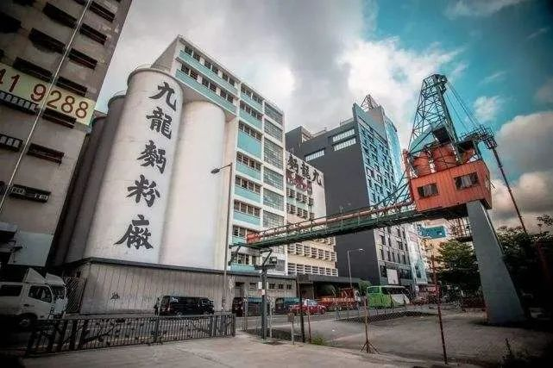

然而，珠三角的港資廠房大多採取典型的「兩頭在外」的出口加工模式，即產品的銷售都不在內地，只利用當時內地較廉價勞動力承擔中間加工製造的部分。

附加值較高的兩端分別為產品研發和品牌銷售，大部分都不在港企手上。

這些港企的表現其實受制於歐美市場的經濟週期，其生產活動也未能算是真真正正融入到國家經濟迴圈當中。

**第二次機遇**——珠三角這一重要的生產中心帶動了香港國際轉口貿易和物流發展，使貿易物流業成為香港經濟的重要支柱。

1992-2004年的12年之間，香港有11年一直是全球最繁忙港口，國際航運中心地位實至名歸。

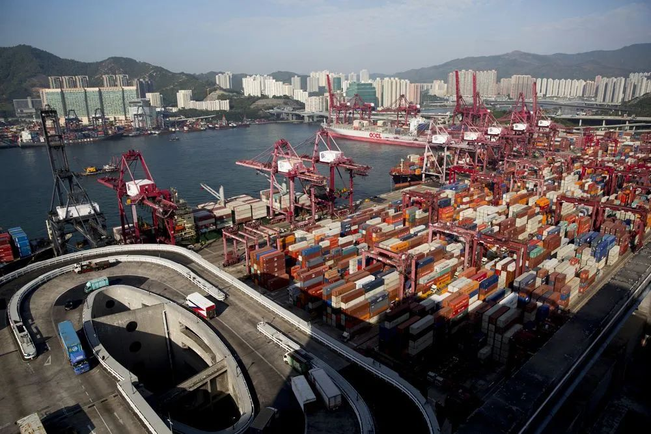

其後珠三角電子產業升級也帶動香港的航空貨運發展，2002年至今香港國際機場的貨運量一直保持在全球前二的位置。

而香港的貿易量一直保持強勁增長。

2021年，香港的商品進出口貿易總額達近14,000億美元，占全球商品貿易總額3%。

作為一個城市能排名全球經濟體第六，香港作為國際貿易中心的地位亦是當之無愧。

**第三次機遇**——金融作為香港最具競爭力的產業，當中的「內地因素」至關重要。

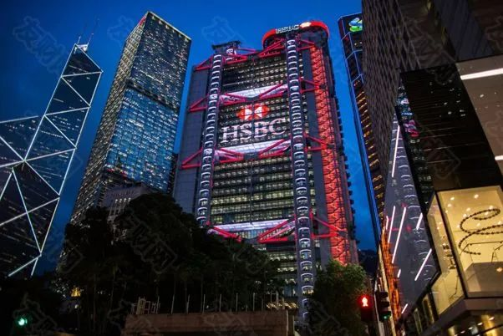

1990年代國家開始推動國企改革，大量國企來港上市，香港也因此從一個區域金融中心上升到全球三大金融中心之一。

從1993年青島啤酒來港上市起，大批國企和民企陸續來港上市。

截止2021年底，內地企業市價總值334,338億港元，占港交所總值近80%，每日平均成交金額1,216億港元，占總額88%。

金融業亦帶動法律、會計、諮詢、人力資源等配套專業服務水漲船高，香港正是成功把握當中的機會，將自己發展成為亞洲最重要的商業樞紐之一。





**02**





今天我們經常講香港是國際金融、貿易、航運中心，這三者都是我們成功把握國家發展紅利的最佳例子，並且讓香港成功躋身全球最知名的國際都市之一。

即便如此，香港在這些領域的優勢並非永恆，部分領域的優勢已經或有機會逐漸褪卻，我們需要有清楚認知。

**一是**港資的出口加工業主要承包外國企業的生產訂單，也就是俗稱「貼牌生產」。在內地製造業逐漸由勞動密集型轉向附加值更高的製造環節之際，大部分珠三角港企未能成功升級轉型，導致港資企業的數量和影響都顯著下降，原有的優勢不復存在。

**二是**雖然香港貿易額多年來持續增長，但越來越多貨物以離岸貿易的形式進行，不再以香港為中轉站，這也體現在香港自2005年後港口吞吐量排名連年下跌的趨勢。

**三是**雖然貨物空運在疫情下依然十分暢旺，但這不代表香港國際航空樞紐的地位不受威脅。

周邊城市的機場發展迅速，數年後粵港澳大灣區將會有六個國際機場。

和海運港口一樣，這些機場共同依託珠三角的經濟腹地，具相互競爭的關係。

因此，雖然香港機場目前在國際航線仍占優，但未來空運競爭優勢存有變數。

**四是**香港的金融業優勢主要來自於香港與內地兩地制度差別的紅利，即人民幣仍未完全國際化，以及在可預期的一段時間內仍不能自由兌換。

因此，當資金進出內地越來越方便的時候，香港國際金融中心的地位將會受到一定挑戰。

**當今國際格局大變，新一輪技術革命正在重塑世界經濟結構。**

中國在微電子、新材料、人工智慧等方面正在和美國激烈競爭，甚至在某些方面勝過美國，中美科技競爭已進入白熱化階段。

然而，不少香港人對國家所發生的變化和所面臨的處境理解不深、感受不足。

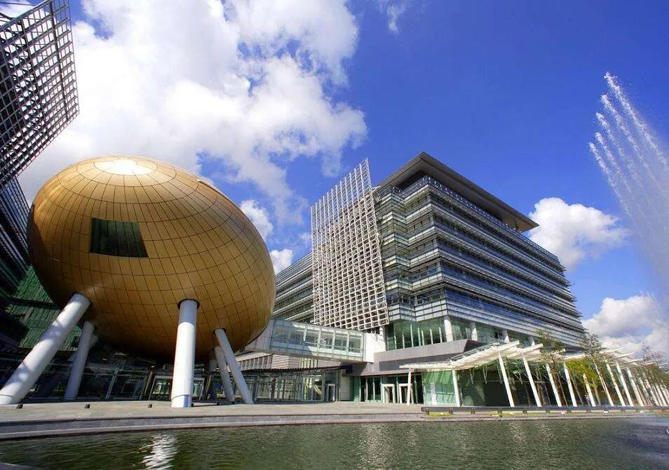

過去數年，本地輿論經常提出香港要「發展創科產業」，而港府在過去幾年確實投入不少資源。

然而，本地創科產業發展策略與國家科技戰略的關係究竟如何，香港在國家被「卡脖子」的產業環節究竟能發揮什麼作用，香港顯然對這些問題思考得不夠透徹。

香港在創科產業佈局中要把香港優勢和國家需求結合考慮，**尤其在晶片設計和封裝、新能源和新材料、生物與醫藥技術、人工智慧和大數據**四個方面，是香港具備一定基礎、也屬於國家重點發展的戰略性新興產業。

如果香港可以借助國家科技發展的巨大投入和市場規模來壯大本地創科產業，不僅可以協助國家加快在關鍵核心技術領域的攻關，亦可以讓香港的創科發展事半功倍，其意義重大。

**現代服務業亦是香港的重要優勢。**

目前國家在現代服務業產業鏈上也有強烈的升級需求，這將會是香港專業服務「更上一層樓」的重要契機。

以航運服務業為例， 近月歐美聯合就石油交易商、船東、租船人、海事服務商對俄羅斯貿易運輸進行封鎖，進一步凸顯出過度依賴西方國家服務業對國家貿易供應鏈安全所構成的潛在風險。

因此，香港應更好地善用自身的資源和國際化優勢，鼓勵海事法律、航運金融、海事保險等方面的發展，深化粵港合作，聯同內地政府和業界共同打造大灣區高水準國際航運服務中心，更好地服務中國（包括香港）船東以及國家的貿易海運網路。

在國家經濟發展水準進入新階段、國際格局進入新形勢的大背景下，香港如果只靠「老本」，很快就有「吃完」的一日。

香港必須精准分析國家戰略和世界局勢，以新思維規劃未來發展，我們才能邁向更美好的明天。

**不念过去**

**END**

**不畏将来**



欢迎您投稿原创文章到简思智库，让您的声音被更多人听到



请长按下方二维码添加简思智库工作微信投稿。（或搜索添加微信ID：**GTT_CN**）









**感谢阅读，请关注我们，或点右下角“赞”和“在看”分享。**



### 精选留言

用户设置不下载评论